【轨物方案】老旧光伏电站数智化技改：基于“云-边-端”协同架构的工业智能体解决方案
随着全球能源转型的深入，中国光伏产业正经历从“规模扩张”向“提效增质”的战略质变。截至2023年底，中国光伏累计装机容量已正式突破600GW，这种极高的装机密度标志着行业已步入大规模的“存量博弈时代”。然而，在宏大数据的背后，一个被长期忽视的“资产熵增”问题正浮出水面。光伏电站拥有长达25年的生命周期属性，这意味着现存的大量电站正集体步入“中年期”。

物理性能的不可逆退化（熵增）： 随着投产年限超过5-10年，存量电站面临组件隐裂、热斑、电位诱发衰减（PID）及积灰结垢等物理性退化，这直接导致了PR（系统效率）的持续下滑。传统的“保姆式”被动运维模式，往往在电量损失发生数周甚至数月后才能察觉，无法实现对资产健康度的实时主动干预。
数据与协议的“巴别塔”困局： 早期建设的电站充斥着大量“万国牌”逆变器，私有协议林立且互不兼容，数据断流与“信息孤岛”现象严重。运维商面临着一个极度不透明的“数字黑盒”：逆变器显示的发电量与关口表结算电量之间经常存在“消失的5%”，这笔糊涂账成了吞噬资产利润的隐形黑洞。
运维效能的边际递减： 传统的劳动密集型运维已触及人效天花板。在分布式电站分散、单体规模小的背景下，人均管理规模极限仅为8MW/人，人力成本已占据无效支出的90%以上。随着运维单价持续走低，这种依靠“跑腿抄表”的低效模式已无法支撑数万亿光伏资产的长周期收益保障。
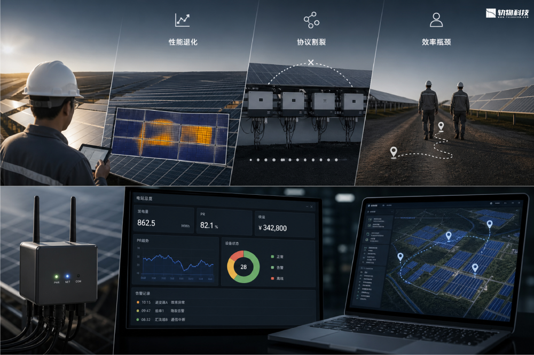
数字化审计的必然趋势： 在光伏平价上网及度电成本（LCOE）竞争极限化的压力下，运维环节的降本增效已成为提升项目内部收益率（IRR）的最后一片“蓝海”。预计到2028年，中国光伏运维市场规模将突破500亿元。行业亟需一种如同“微创手术”般的数字化植入方案，通过自研的底层硬件打通物理与数字的边界，将运维从“体力搬运”重构为“数字化资产审计”。

本架构采用行业公认的“感知层-边缘层-平台层-应用层”四层体系，重点解决存量市场协议杂、数据断流、资产黑盒等本质痛点。

1. 端侧（Perception/Device）：全量数字化与执行末梢
这是架构的“五官与手脚”，负责物理世界的真实数据捕获与指令落地。
- 感知设备（轨物核心）：
  - 远程红外抄表： 采用DL/T 645协议，直接物理读取电网关口表数据，解决逆变器读数与结算电费“账实不符”的审计难题。
  - 万能逆变器数据棒： 适配95%以上厂家协议，通过“微创植入”让停产或老旧逆变器实现数据上网。
  - 高精度传感器： 部署于并网柜、配电柜，实时监测接头温度、电流电压及拉弧状态，预警火灾隐患。
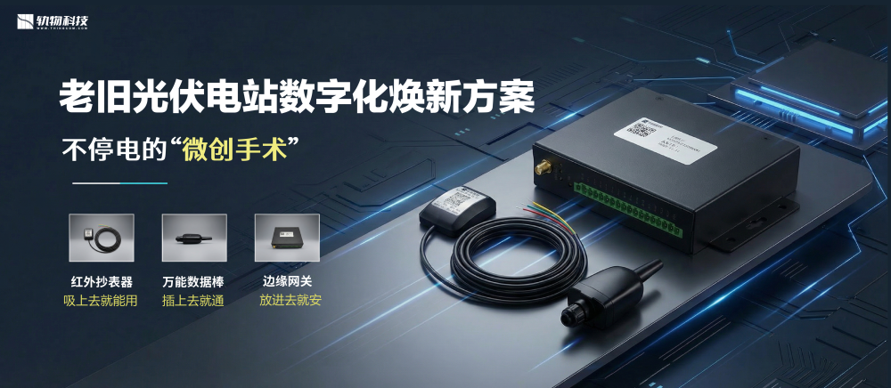
- 执行终端（机器人兵团）：
  - 智能清洁机器人： 针对积灰、重污染区域，通过云端策略驱动自动清洗，提升发电量5%-15%。
  - 光伏检测机器人： 集成可见光、红外及PL检测，实现“边走边扫、边扫边检”，精准定位组件隐裂与热斑。
视频

2. 边侧（Edge）：现场神经中枢与智能网关
边缘层是架构的“翻译官”和“现场经理”，负责本地化的实时响应与数据清洗。
- 协议规约转换： 边缘智能网关将杂乱的Modbus变体或私有协议，在本地统一清洗为标准MQTT或IEC 61850格式，消除“数据孤岛”。
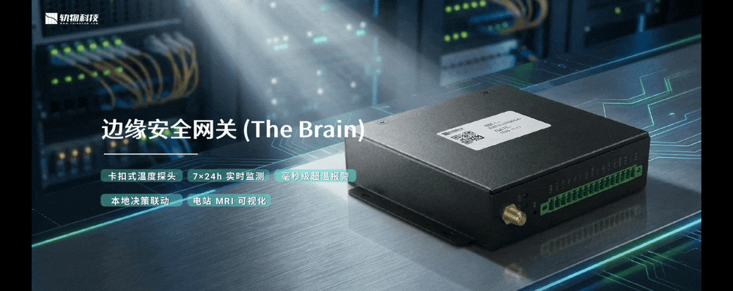
- 数据脱敏与清洗： 过滤掉90%以上的无用重复数据（如设备正常运行时的稳态读数），仅将关键异常上传云端，大幅节省5G带宽。
- 毫秒级自愈控制： 在检测到电缆接头温升超限或直流拉弧等紧急风险时，网关无需等待云端指令，可直接下发关断动作，响应时间缩短至200ms以内，确保本质安全。

3. 云侧（Platform）：数字大脑与资产审计平台
云侧是系统的“总指挥部”，负责长周期的策略优化与AI训练。
- 数字孪生（Digital Twin）： 构建与物理电站实时映射的3D镜像，利用动态神经网络算法进行PR（系统效率）对标分析，识别效率下滑的根本原因（如遮挡、老化或积灰）。
- AI大模型诊断： 集成智能IV曲线扫描，实现100%全量组串自动诊断，识别准确率超过95%，将故障响应从“人找信息”变为“方案找人”。
- 资产审计引擎： 自动对比逆变器发电数据与红外抄表结算数据，通过“线损偏差分析”揪出线路偷漏电或计量误差等利润黑洞。
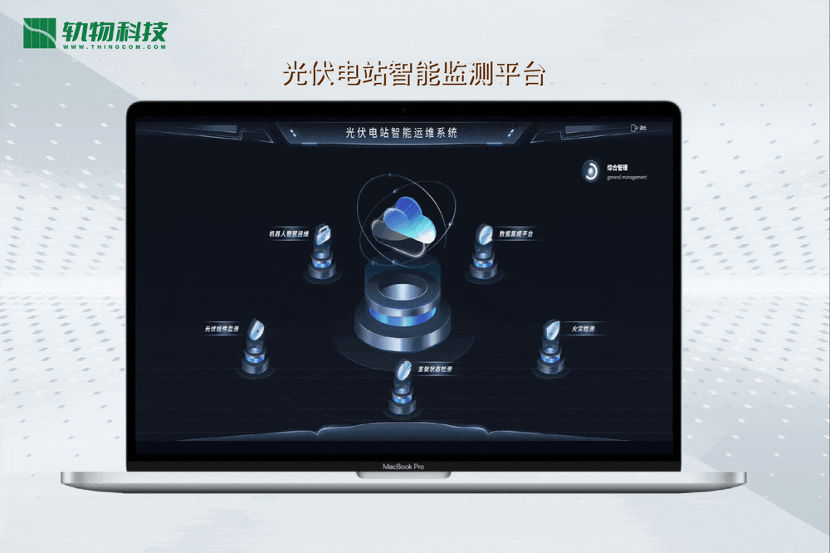

4. 应用层（Application）：可视化决策与业务闭环
应用层通过Web端和App为运维商提供最终的价值交付。
- 自动化结算报表： 一键生成符合电网标准的数字化审计报告，减少人工抄表成本90%以上。
- 智能工单闭环： 系统自动将AI诊断出的故障转化为工单，并根据电价、维修窗口自动规划最优消缺路径。
- TCO价值看板： 给业主展示“找回的电费”与“节省的人工费”，将运维服务从“劳动力输出”转变为“金融级增值资产管理”。


- 从“微创手术”切入： 针对老旧电站，建议主推红外抄表与万能数据棒。这类硬件安装无需停电、不动电气，30分钟内即可让老旧电站“重见光明”，是极佳的获客敲门砖。
- 推行“负成本”逻辑： 在销售话术中强调：“您付出的SaaS服务费，其实是利用我们找回的5%-15%发电损失支付的。” 这种逻辑在资产收益率衰减的老旧电站中具有极强的穿透力。
- 构建全生命周期“健康地图”： 为老旧电站组件建立“细胞级”数字化档案，为未来的资产交易（REITs）或保险理赔提供独立的第三方数据背书。
这套架构不仅是技术的堆叠，更是轨物科技作为“光伏资产独立审计师”对存量市场进行效率重塑的系统化工具。
